Подвижная игра «Трамвай» (4-й год жизни)

Цель. Учить детей двигаться парами, согласовывая свои движения с движениями других играющих; учить их распознавать цвета и в соответствии с ними менять движение.
Описание. 3-4 пары детей становятся в колонну, держа друг друга за руку. Свободными руками они держатся за шнур, концы которого связаны, т. е. одни дети держатся за шнур правой рукой, другие - левой. Это трамвай. Воспитатель стоит в одном из углов комнаты, держа в руках три флажка: желтый, зеленый, красный. Он объясняет детям, что трамвай двигается на зеленый сигнал, на желтый замедляет ход, а на красный - останавливается. Воспитатель поднимает зеленый флажок - и трамвай едет: дети бегут по краям зала (площадки). Если воспитатель поднимает желтый или красный флажок, трамвай замедляет ход и останавливается.
Указания к проведению. Если детей в группе много, можно составить два трамвая. Сюжет игры может быть более развернутым: во время остановок одни пассажиры выходят из трамвая, другие входят, приподнимая при этом шнур. Воспитатель знакомит детей с правилами уличного движения. Он следит за тем, чтобы все играющие были внимательными, не пропускали остановок, следили за сменой флажков и меняли движение.
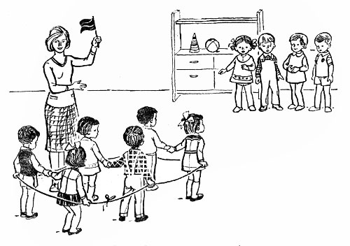

Карта подготовки педагога к проведению сюжетной подвижной игры
с детьми 4-го года жизни.
1.Задачи игры. | - Вызвать у детей интерес к игре, создать положительный эмоциональный настрой.  - Учить выполнять правила игры: выполнять все игровые действия по сигналу, не выходить за линию разметки площадки.  - Упражнять детей в умении ходить парами друг за другом, с изменением темпа ходьбы: замедление, ускорение, сохраняя дистанцию.  - Закрепить у детей представления о сигналах светофора.  1.5 Развивать внимание, реакцию на знакомый цветовой сигнал.  1.6 Воспитывать дружеские взаимоотношения, выполняя игровое действие в паре.  1.7 Повышать детскую двигательную активность на прогулке.
2. Правила игры. | 2.1 Выполнять движения по сигналу воспитателя:  зеленый цвет – «трамвай» поехал;  желтый цвет – «трамвай» замедляет ход;  красный цвет – «трамвай» останавливается.  2.2 «Трамвай» двигается по линии периметра участка.
3. Роли в игре, характеристика их образа. | 3.1 «Трамвай» − воспитатель, дети, идущие парами друг за другом, передающие движение трамвая притопыванием ног.  3.2 «Светофор» − воспитатель, ребенок с сигнальными кругами красного, жёлтого, зеленого цвета в руках (показ сигналов в последовательности - зеленый, желтый, красный).
4.Условия проведения игры. | 4.1 Сезон: любое время года, исключая дни с очень низкой температурой или сильным ветром.  4.2 Время и место проведения в режиме дня - середина утренней прогулки.  4.3 Место проведения - игровая или спортивная площадка не менее 12-16 м.кв.  4.4 Количественный состав: 6-8 детей, т.е.3-4 пары играющих.
5. Предварительная работа . | 3.1 Сформировать у детей представления о трамвае.  - Горожанин настоящий,  Звонкий, яркий и блестящий,  Приближается трамвай  Мчит по рельсам. Не зевай!.  - Мы шагаем по дорожке.  И у нас устали ножки.  Сами дальше не идут.  А стоят – трамвая ждут.  - Ни в автобус, ни в трамвай  На ходу не забегай!  Ты, дружок, не торопись  И за поручни держись.  - Очень медленно пешком  Мы по улице идем  Хочешь двигаться быстрей-  Так в трамвай садись скорей.  - В садик мы не опоздаем-  Мы поедем на трамвае  Быстро он по рельсам мчит  И колесами стучит.  5.2 Сформировать у детей представления о светофоре, значении сигнала каждого цвета : (см.приложение №1)  - рассматривание иллюстраций в детских книжках «Безопасная улица», «Про правила дорожного движения», «Светофор», «Весёлый светофор»;  - знакомство с правилами дорожного движения;  - игры с конструктором и транспортными игрушками  ( см. приложение №2)  - имитационные упражнения - «Трамвайчик наш едет, колёса стучат…»  5.3 Подготовка атрибутов:  - эмблемы с изображением трамвая;  - круги красного, жёлтого и зеленого цвета – сигналы светофора;  - шнур с узелками для расположения детей парами, у которого связаны концы (см. приложение №3)  5.4 Подготовка игровой площадки:  - разметка площадки по периметру – цветная вода  - метка-ориентир места начала и окончания движения трамвая;  - убрать посторонние предметы с площадки.
6.Игровой цикл. | - Начало цикла: занять равные исходные позиции. Дети встают парами друг за другом, берутся за шнур свободной рукой.
  - Основная часть игрового цикла (игровые действия предполагаемые игрой):
- Ходьба парами по сигналу «светофора» по периметру площадки до её противоположной стороны;
- зелёный цвет - «трамвай» поехал;
- Жёлтый цвет – «трамвай» притормаживает, едет медленнее;
- Красный цвет – «трамвай» затормозил, остановился;
6.3 Завершение цикла: «Трамвай» приехал на конечную остановку.
Воспитатель: «Трамвай ехал прямо, по рельсам. Соблюдал правила дорожного движения : на зеленый свет светофора – ехал вперед, на желтый – притормаживал, а на красный свет – останавливался, потому что вы все внимательно следили за сигналами светофора, держались за руки и не толкали друг друга.
 | Цикл игры повторяется 2-3 раза.
7.Сбор на игру, создание интереса к игре. | 7.1 Зазывалка на игру с показом иллюстрации «трамвай».  Воспитатель: «Дзинь-дзинь-дзинь. Что за звон?  По рельсам катится вагон».  7.2 Мини-рассказ .  Воспитатель: « Много детей утром едет в детский сад на трамвае.  В садик мы не опоздаем-  Мы поедем на трамвае  Внутри креслица стоят,  Дети в креслицах сидят.  Хотите поиграть в игру, которая называется «Трамвай»?
8.Объяснение игры. | 8.1 Начало цикла: занять равные исходные позиции .  Объяснение ведется поэтапно, т.е. в ходе игровых действий в форме двигательного рассказа.  Исходная позиция играющих детей: воспитатель помогает детям построиться парами друг за другом, взяться за шнур свободной рукой «Вот и к нам пришел трамвай,  Место быстро занимай,  У окошечка садись  И за поручни держись!».  8.2 Основная часть игрового цикла .  По рельсам прямо еду я  Нельзя свернуть туда-сюда  Игровое действие детей: ходьба парами по периметру площадки ;  - Показ воспитателем: особенностей игровых движений, притопывание ногами с продвижением вперед.  Показ иллюстрации светофора.  Начинаем разговор  мы про важный светофор  На дороге он стоит, за движением следит.  Показ зеленого круга.  Свет зеленый говорит:  Проезжайте, путь открыт.  - Игровое действие детей - ходьба парами друг за другом, «трамвай» поехал ( притопывание ногами с продвижением вперед;  Показ желтого круга.  Желтый свет – предупрежденье:  Жди сигнала для движенья.  Игровое действие детей – замедление ходьбы. «Трамвай» притормаживает, едет медленнее;  Показ красного круга.  На светофоре красный свет  Он говорит - дороги нет.  Игровое действие детей- остановиться. Красный свет – «трамвай» затормозил, остановился;  8.3 Завершение цикла: «Трамвай» приехал на конечную остановку.  «Все, приехал наш трамвай, дверь открылась - вылезай!».  Игра с другой подгруппой детей.
9.Руководство ходом игры | 9.1 Комментарии в ходе игры.  - Дружно, громко стучат колёса.  - Какой внимательный наш трамвай, едет по сигналам светофора, прямо по рельсам.
10. Подведение итогов игры | . Воспитатель: Вот мы и прокатились на нашем трамвае. Все молодцы! «Трамвай ехал прямо по рельсам, колеса стучали громко. Соблюдал правила дорожного движения : на зеленый свет светофора – ехал вперед, на желтый – притормаживал, а на красный свет – останавливался, потому что вы все внимательно следили за сигналами светофора, держались за руки и не толкали друг друга.

Приложение №1

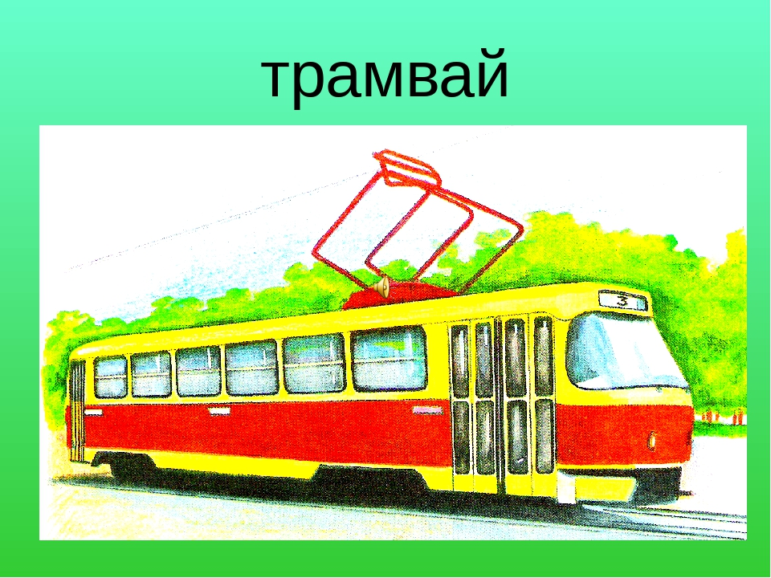

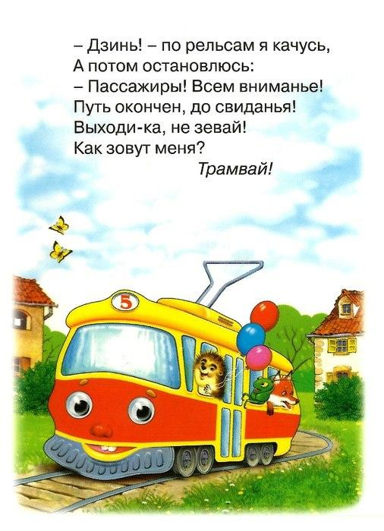
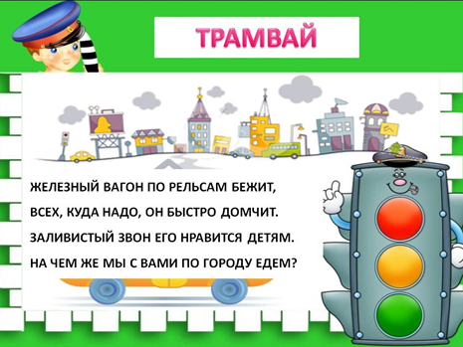

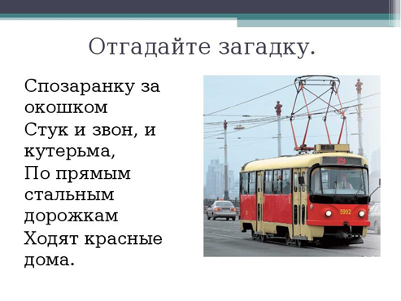

Приложение №3

